Exercice corrigé

NIV est un triangle rectangle en V tel que
VI = 4 cm et VN = 5 cm.
Détermine la longueur de l’hypoténuse [NI]
et donnes-en une valeur arrondie au mm.
Correction
Le triangle NIV est rectangle en V.
D’après le théorème de Pythagore, on a :
NI² = NV²  VI²
soit NI² = 5²  4² = 25  16 = 41
NI est une distance, donc NI  0 et on a :
NI =
NI ≈ 6,4 cm
- Dans chaque figure, un carré est dessiné sur chaque côté du triangle rectangle. Détermine les mesures manquantes (aires ou longueur).
14 cm²
5 cm²
..... cm²
..... cm²
9 cm²
3 cm
4 cm
... cm
..... cm²
- Pour chaque triangle rectangle, écris la relation du théorème de Pythagore.
K
M
L
…...............................……...
Q
R
P
S
T

Triangle rectangle | Égalité de Pythagore
PQR rectangle en P
- Calcul de la longueur de l’hypoténuse
...
...
...
ERL est un triangle
rectangle en R tel
que ER = 9 cm
et RL = 12 cm.
Calcule la longueur
de son hypoténuse.

- Calcul de la longueur de l’hypoténuse (bis)
...
...
...
LOI est un triangle
rectangle en O tel
que LO = 16 cm
et OI = 12 cm.
Calcule la longueur
de [LI].

- Le triangle PIE rectangle en I est tel que IP = 7 cm et IE = 4 cm.
- Complète le schéma.

- Calcule la valeur exacte de PE.

Soit PE = cm.
- Donne la valeur de PE, arrondie au dixième de centimètre.
PE ≈ .........................…
- Périmètre d’un losange
ABCD est un losange
de centre O tel que AC = 6 cm et BD = 8 cm.
- Place les sommets
et le point O sur le schéma.
- Calcule AB puis le périmètre de ce losange.

- Hélène et Sandrine ont décidé d’aller sur les routes du Tour de France cycliste pour encourager leur sportif préféré, Romain Bardet. Elles ont prévu une grande banderole de 4 m de haut. Hélène est montée sur une estrade et déroule la banderole. Sandrine, restée sur le plat, a rejoint le pied de la banderole à 10 m.
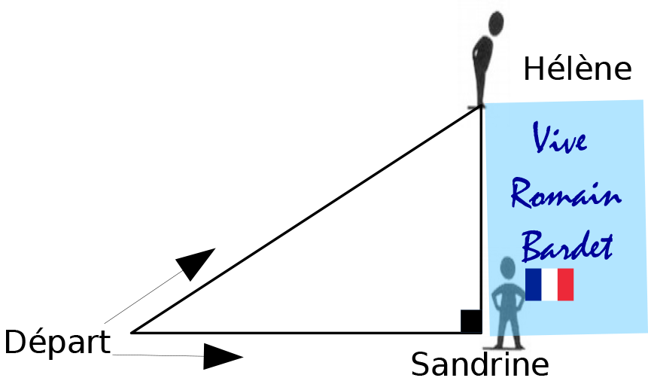
Quelle distance, arrondie au mètre, Hélène a-t-elle parcourue ?

- D’après brevet
A
B
C
E
D
P
On a construit un bac à sable pour enfants qui a la forme d’un prisme droit de hauteur 15 cm. La base de ce prisme est représentée par le polygone ABCDE ci-contre, tel que CP = DP = 1,30 m et ED = BC = 40 cm.
a. Calcule CD. Arrondis au centimètre près.

b. Justifie que le quadrilatère ABPE est un carré.

c. On a construit le tour du bac à sable avec des planches en bois de longueur 2,40 m et de hauteur 15 cm chacune. De combien de planches a-t-on eu besoin ?

d. A-t-on eu besoin de plus de 300 L de sable pour remplir complètement le bac ?

